Приклад оформлення тез доповідей

УДК 658.328.3(075)

УПРАВЛІННЯ ОХОРОНОЮ ПРАЦІ В БУДІВНИЦТВІ

Іванов І.І., д.т.н., проф.
Одеська державна академія будівництва та архітектури, м. Одеса
Петров П.П., к.т.н., доц.
Одеський національний політехнічний університет, м. Одеса

Далі текст тез…

[1]. Перерахування літературних джерел

АДРЕСА ОРГКОМІТЕТУ
Одеська державна академія будівництва та архітектури,
65029, м. Одеса, вул. Дідріхсона, 4.
Координатор – Дашковська Ольга Петрівна
Тел. (067) 983-89-00, e-mail: dop.od@ukr.net
Грошові перекази за участь у роботі конференції необхідно перерахувати до 20 квітня 2021 року з обов’язковою відміткою: «Оргвнесок за участь в конференції ОП» та П.І.Б. (повністю) учасника (доповідача). Реквізити для оплати оргвнеску будуть розіслані авторам після отримання заявки на участь у конференції. Також можлива оплата готівкою або поштовим переказом після погодження з координатором.

Дані про учасника:
Прізвище, ім'я по батькові___________________________________
Наукова ступінь___________________________________________
Вчене звання ______________________________________________
Назва організації (повна)___________________________________
Поштова адреса___________________________________________
Телефон ________________ факс ____________________________
E-mail ___________________________________________________
Назва тез _______________________________________________________
Оплата організаційного внеску (квитанція)
Дата Підпис
Планую (потрібне підкреслити):
Виступити з доповіддю на засіданні
Взяти участь як слухач
Подати тези доповіді.

Міністерство освіти і науки України
Одеська державна академія будівництва та архітектури
Державне виробниче житлово-побутове підприємство будівельної корпорації «Укрбуд»

ДП «Адміністраця морських портів України»
ТОВ «Регіональний учбово-консультативний центр»

ЗАПРОШЕННЯ
на ІІI всеукраїнську науково-практичну конференцію

ПЕРСПЕКТИВНІ ТЕХНОЛОГІЇ ДЛЯ ЗАБЕЗПЕЧЕННЯ БЕЗПЕКИ ЖИТТЄДІЯЛЬНОСТІ ТА ДОВГОЛІТТЯ ЛЮДИНИ

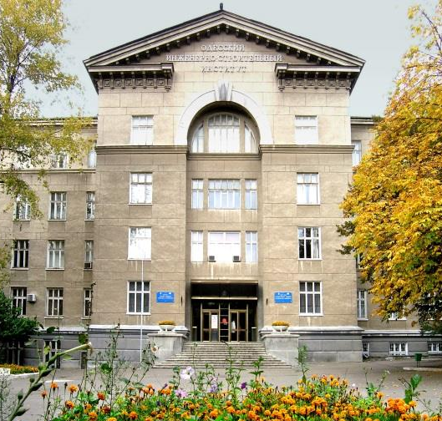
06-07 травня 2021 р.

м. Одеса

ШАНОВНІ КОЛЕГИ!
Запрошуємо Вас взяти участь у роботі ІІI всеукраїнської науково-практичної конференції «Перспективні технології для забезпечення безпеки життєдіяльності та довголіття людини», яка відбудеться 06-07 травня 2021 р. на базі Одеської державної академії будівництва і архітектури, вул. Дідрихсона, 4, 65029, м. Одеса, Україна.
Телефони для довідок: (093) 4835430, (067)9838900, (048) 7298517, E-mail: odaba.obiop@gmail.com; тема: “Конференція-ОП 2021”.

ОРГКОМІТЕТ
Голова:
Ковров А.В., к.т.н., професор, ректор Одеської державної академії будівництва та архітектури;
заступники голови:
Кровяков С.О., д.т.н., доцент, проректор з НР Одеської державної академії будівництва та архітектури;
Беспалова А.В., к.т.н., професор, зав. кафедри організації будівництва та охорони праці Одеської державної академії будівництва та архітектури;
члени оргкомітету:

Ліпський В.В., к.т.н., заступник голови з технічних питань та розвитку інфраструктури ДП «Адміністраця морських портів України»;
Цуркан Н.Г., к.е.н., технічний експерт стану охорони праці, дорадник ТОВ «Регіональний учбово-консультативний центр»;
Шеремет А.В., директор державного виробничого житлово-побутового підприємства будівельної корпорації «Укрбуд»;
Дашковська О.П., к.т.н., доцент кафедри організації будівництва та охорони праці Одеської державної академії будівництва та архітектури.

Наукова програма
У ході роботи конференції буде проведено пленарне засідання та організовано роботу тематичних секцій за напрямами:
1. Управління охороною праці та промисловою безпекою.
2. Особливості професійної підготовки майбутніх фахівців вищої кваліфікації і вчених у сферах безпеки життєдіяльності, охорони праці та цивільного захисту.
3. Засоби, методи та перспективні технології для забезпечення безпеки життєдіяльності.
4. Профілактика виробничого травматизму.
5. Пожежна та техногенна безпеки.
6. Забезпечення охорони праці у будівельній галузі та житлово-комунальному господарстві.
Організаційний внесок: особиста участь - 100 грн., заочна участь - 50 грн. Організаційний внесок учасника конференції включає в себе публікацію тез доповідей, вартість друкованого збірника матеріалів конференції. На сайті конференції будуть розміщені тези доповідей, програма конференції та інша інформація.
У зв’язку з пандемією коронавірусної хвороби та можливими обмежувальними заходами остаточний формат проведення конференції буде уточнено пізніше.
Для участі у роботі конференції необхідно надіслати до оргкомітету:
- заявку на участь у конференції за формою, що додається (на кожного учасника окремо);
- тези обсягом 1-3 сторінки в електронному вигляді (надіслати на електронну адресу dop.ob@ukr.net).
Оплата за проїзд, проживання, харчування, екскурсії учасниками здійснюється за власний рахунок.

Вимоги до оформлення тез доповідей
Текст в Microsoft Word; одинарний інтервал, шрифт Times New Roman.
Розмір сторінки: А5 148×210 мм; поля: всі - 1,5 см.
Матеріали тез можна представляти на українській та російській мовах.
Порядок розташування елементів тексту й шрифти:
УДК - 10, по лівому краю;
НАЗВА - 12, по центру; великий, напівжирний;
Прізвище І. П. - 11, по центру; напівжирний;
Місце роботи, е-mail - 9, по центру; нормальний;
Основний текст - 10, по ширині, відступ 0,75 см;
Список літератури - 9, по ширині, у порядку посилань;
НАЗВА* - 10, по центру; великий, напівжирний;
Після кожного розділу один міжстроковий інтервал.
Рисунки й графіки – у форматах jpeg, bmp, tif, gif.
Таблиці формуються в Word, підпис: Таблиця номер. Назва (Times New Roman, 10, курсив, по правому краю).
Тези доповідей подальшому редагуванню не підлягають і є оригіналом для виготовлення збірника матеріалів доповідей конференції.
Тези, що не відповідають зазначеним вимогам і надіслані пізніше встановленого терміну, не розглядаються і автору не повертаються.
Робочі мови конференції: українська, російська.

КОНТРОЛЬНІ ДАТИ

Представлення заявок до 15 квітня 2021 р.

Представлення доповідей та оргвнесок до 20 квітня 2021 р.
Початок роботи 06 травня 2021 р.

